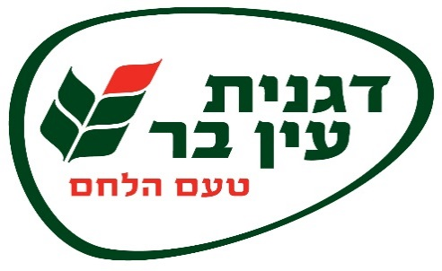

01/08/2026

לכבוד : עדי – משקי עמק יזרעאל

הנדון: מבצע קידום מכירות 01.08.26 – 31.10.26

*פריט 481203 לחם מחמצת מלא – מחיר קנייה 10.90 ₪ נטו
מחיר מכירה מומלץ לצרכן – 16.50 ₪

*פריט 574639 לחם מחמצת כוסמין – מחיר קנייה 10.90 ₪ נטו
מחיר מכירה מומלץ לצרכן – 16.50 ₪

*פריט 481197 לחם מחמצת גרעינים – מחיר קנייה 10.90 ₪ נטו
מחיר מכירה מומלץ לצרכן – 16.50 ₪

*פריט 481180 לחם מחמצת שאור – מחיר קנייה 10.90 ₪ נטו
מחיר מכירה מומלץ לצרכן – 16.50 ₪

*פריט 574646 לחם פרו – מחיר קנייה 10.90 ₪ נטו
מחיר מכירה מומלץ לצרכן – 16.50 ₪

*פריט 481029 מארז 10 פיתות – מחיר קנייה 7.50 ₪ נטו
מחיר מכירה מומלץ לצרכן – 10.90 ₪

תוקף המבצע מתאריך 01.08.26 – 31.10.26
מחיר הקניה הוא נטו נטו לאחר הנחה ולא כולל מע"מ.

כל הסניפים

בברכה ובתקווה להמשך שת"פ פורה ומוצלח.

העתק: מנה אוברקוביץ' משה ברוור:

מנכ"ל מנהל מכירות

